Un weekend di tennis
Andalo (TN) 7/8/9 giugno 2019
Descrizione di Andalo dell’altipiano Paganella
D’estate Andalo, Molveno, Fai della Paganella, Cavedago e Spormaggiore offrono la possibilità di rigenerarsi in uno degli ambienti più preziosi ed incontaminati del Trentino. Un meraviglioso scenario naturale con un ventaglio di offerte sportive, culturali e d’intrattenimento che variano dalle escursioni sulle Dolomiti, alle tonificanti nuotate nel lago di Molveno, dalle passeggiate nel verde agli itinerari in mountain -bike o a cavallo e molto altro ancora. Qui tutti possono trovare la vacanza che stanno cercando: relax immersi nella natura, vacanza in famiglia, affascinanti tradizioni e sport a 360°.www.visitdolomitipaganella.it

Hotel convenzionati :

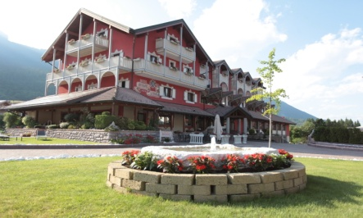
Qualità Relax Confort Gusto
La ristrutturazione nel tempo interessa uno stile essenziale in grado di legare la storicità della costruzione e le nuove esigenze funzionali per immergersi in una realtà montana.
a soli 150 mt dal centro tennis, piscine Acquain vi accoglierà un ambiente famigliare con particolare cura per l'ospite
dove la tradizione e la forza naturale del territorio sono fermamente salvaguardate per garantire un piacevole soggiorno. Gli spazi esterni ampi e soleggiati, dove si può godere di una magnifica vista sulle rinomate Dolomiti di Brenta. La ristorazione è attenta e genuina in grado di soddisfare i palati più esigenti.
L’ALBERGO E’ DOTATO DEL NUOVISSIMO CENTRO BENESSERE COMPRESO NEL PREZZO

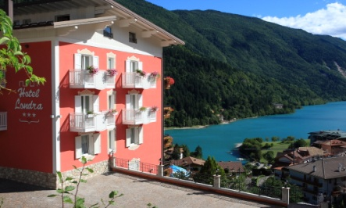

All’Hotel Londra Vi attende un’atmosfera accogliente, cordiale e professionale.
Affacciato sul borgo di Molveno, l’hotel gode di un’incantevole vista sul lago ed i suggestivi profili delle Dolomiti del Brenta.Il restyling della struttura, distaccandosi dalle linee architettoniche essenziali degli anni sessanta, periodo della sua realizzazione, è stato rinnovato, rimodellando gli spazi interni ed il suo aspetto esterno, attraverso nuove forme morbide ed in perfetta sintonia con i canoni dell’ambiente montano.

informazioni di viaggio :
in auto: autostrada del Brennero uscita Trento Nord –direzione Mezzolombardo –Valle di Non –dopo la galleria direzione Fai d.Paganella –Andalo
in treno: stazione di Mezzocorona ( o Trento ) e autobus per Andalo

info e iscrizioni :Comitato Regionale Trentino Alto Adige Csen info@csentrentinoaltoadige.it
per informazioni consultare il sito www.csentrentinoaltoadige.it o al cell. 348 5102828

